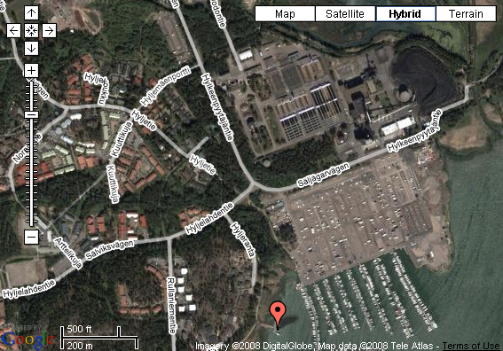
Espoo, 5.5.2008

Liebe Freunde,

Aus dem Heimathafen
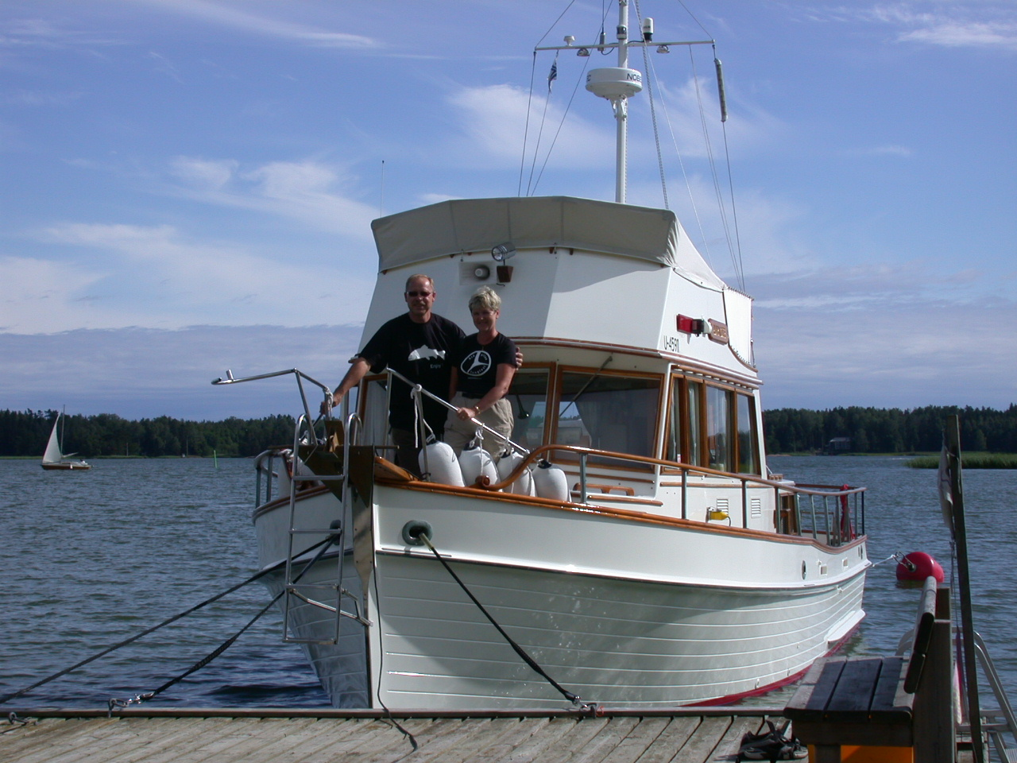

Dienstag morgen 9:00 Uhr heisst es für dieRumbalotte Leinen los und die Reise beginnt..

Ihr könnt einiges davon hoffentlich miterleben auf unserer homepage www.rumbalotte.fi

fahren wir
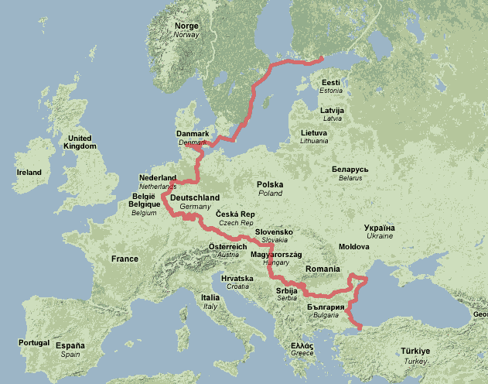

und Euch im Gästebuch auch lebhaft äussern.

Einigen von Euch werden wir auf der Reise begegnen und wir freuen uns schon jetzt darauf!
Alles Gute und bis bald!
Durch die europäischen
Binnengewässer
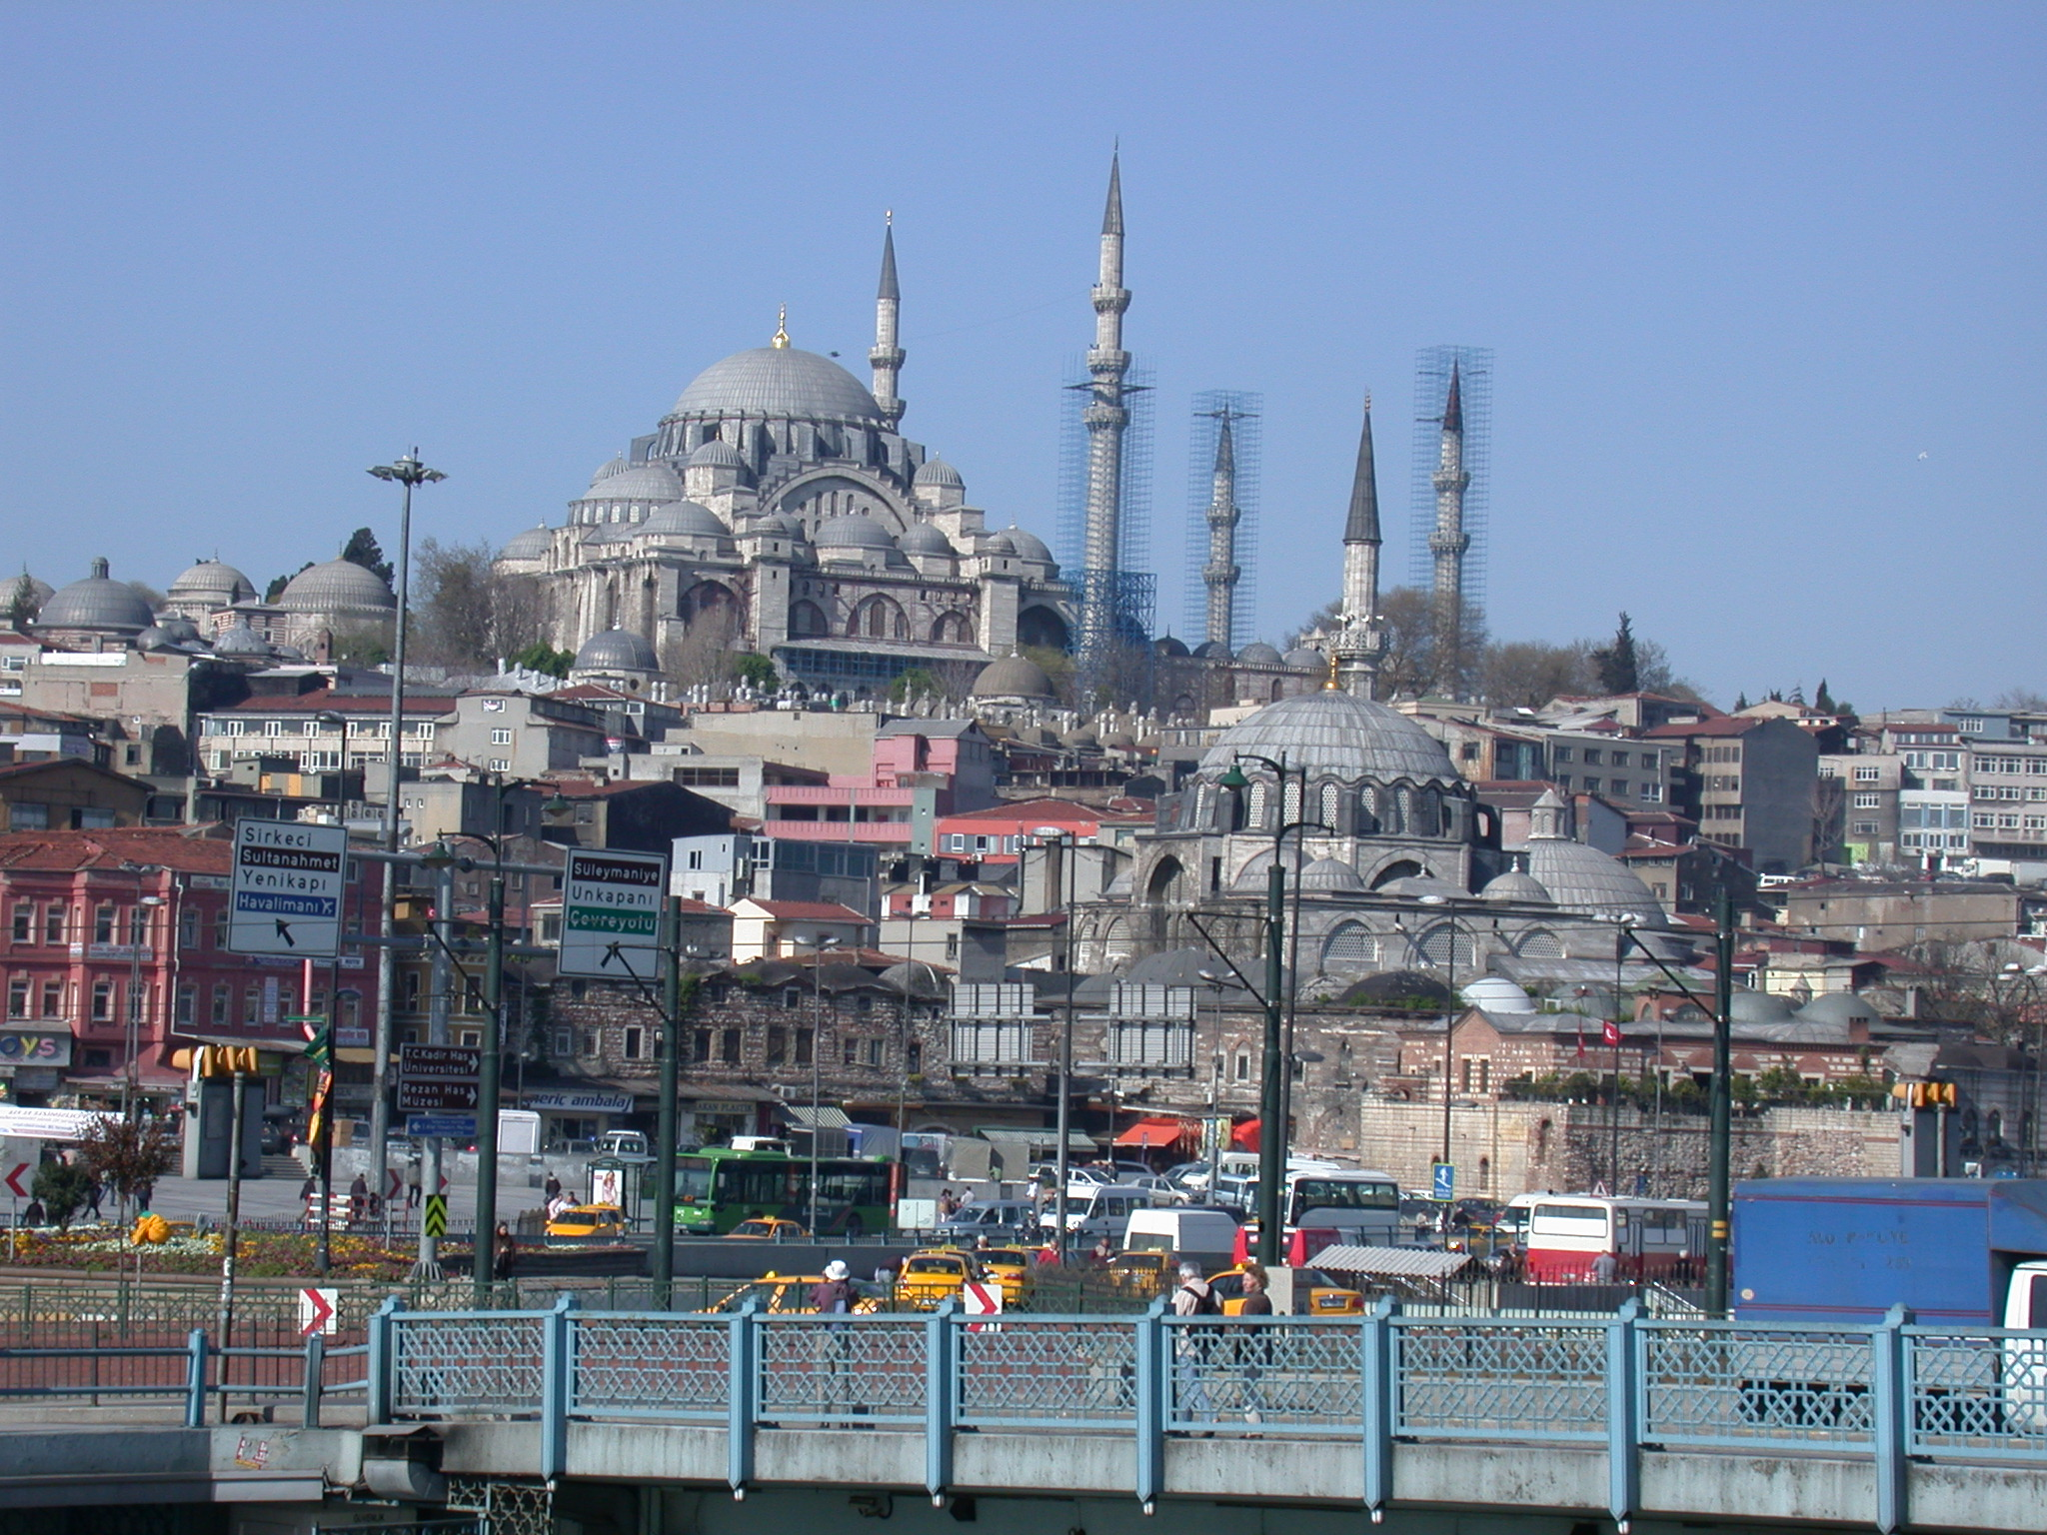

Ulla & Mike

Richtung Istanbul
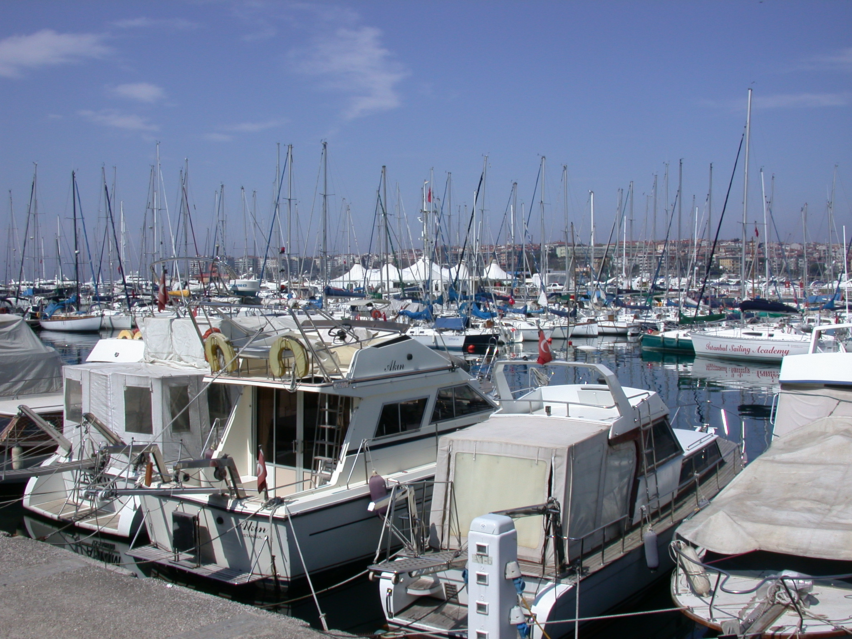

zu unserem ersten Winterquartier.

